

ประกาศเทศบาลตำบลมหาราช
เรื่อง ประกาศผลผู้ชนะการจัดซื้อจัดจ้างหรือผู้ได้รับการคัดเลือก
และสาระสำคัญของสัญญาหรือข้อตกลงเป็นหนังสือ
ประจำไตรมาสที่ 4 (เดือนกรกฏาคม พ.ศ. 2566 ถึง เดือนกันยายน พ.ศ. 2566)
...........................................
ตามพระราชบัญญัติการจัดซื้อจัดจ้างและการบริหารพัสดุภาครัฐ พ.ศ. 2560 มาตรา 66 วรรคหนึ่ง ประกอบมาตรา 98 บัญญัติให้หน่วยงานของรัฐประกาศผลผู้ชนะการจัดซื้อจัดจ้างหรือผู้ได้รับการคัดเลือกและสาระสำคัญของสัญญาหรือข้อตกลงเป็นหนังสือ ในระบบเครือข่ายสารสนเทศของกรมบัญชีกลางและของหน่วยงานของรัฐตามหลักเกณฑ์และวิธีการที่กรมบัญชีกลางกำหนด นั้น
เทศบาลตำบลมหาราช จึงขอประกาศผลผู้ชนะการจัดซื้อจัดจ้างหรือผู้ได้รับการคัดเลือกและสาระสำคัญของสัญญาหรือข้อตกลงเป็นหนังสือ ตามเอกสารแนบท้ายประกาศนี้
ประกาศ ณ วันที่ 2 เดือน ตุลาคม พ.ศ. 2566
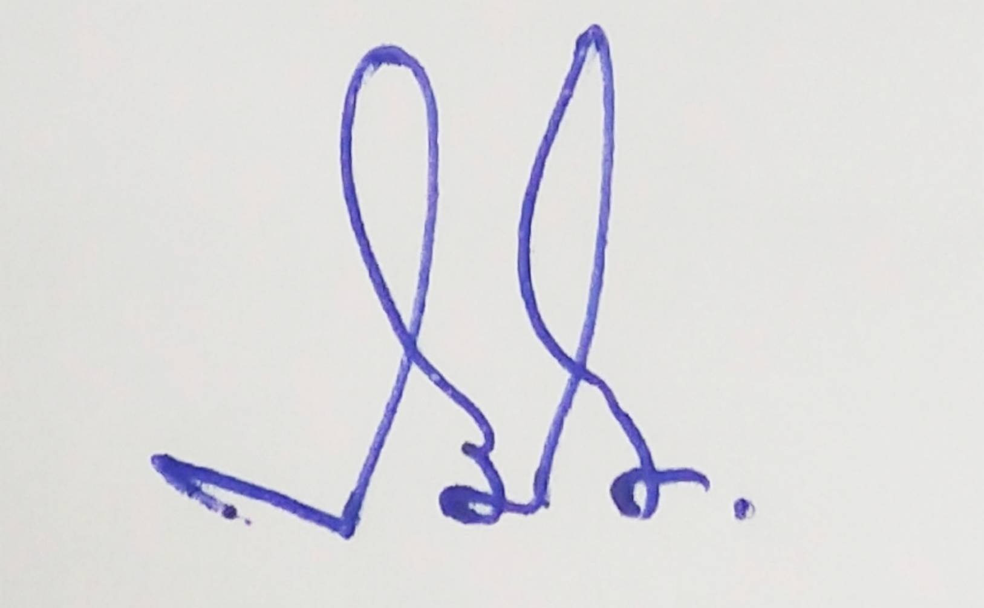

(นายนิมิต เฉลยอาจ)
นายกเทศมนตรีตำบลมหาราช

